

Муниципальное дошкольное образовательное учреждение детский сад комбинированного
вида № 3 «Ромашка»



Авторы-разработчик:
Михалёва И. И.
Пряслихина Т. А.

г. Серпухов 2016 год

Тема проекта: «От книги к театру»

Пояснительная записка:
«Духовная жизнь ребенка полна лишь тогда, когда он живет в мире сказок, творчества, воображения, фантазии, а без этого он засушенный цветок»
В. Сухомлинский
Театр – искусство эмоционального переживания, он не только отвечает нашим эстетическим запросам, но, самое главное, помогает пробуждению порой уснувших глубинных чувств. Для зрителя театр – это возможность прожить драматургическую ситуацию, для актера – еще и воплотить это переживание, «пропустить» его через себя. Приобщая к культуре, театр способствует эмоциональному пробуждению и расширяет личностные рамки человека, давая ему возможность выразиться, воплотиться в новом качестве.
Проблема развития эмоциональной сферы детей очень актуальна, и важна в наше время. Если посмотреть на современных детей, видно, что их эмоциональность перестала быть ярко выраженной. Это происходит из-за того, что в современном обществе резко повысился социальный престиж интеллекта и научного знания. Современные дети знают гораздо больше, но они значительно реже удивляются и восхищаются, возмущаются и сопереживают, всё чаще они проявляют равнодушие и чёрствость, их интересы ограничены, а игры однообразны. В последнее время дети стали меньше общаться, а телевизор, компьютер не способны компенсировать отсутствие детского сообщества, без которого невозможно полноценное психическое и социальное развитие личности ребёнка.

Самый короткий путь эмоционального раскрепощения ребёнка, снятия расторможенности, обучение чувственности и художественному воображению – это путь через театрализованную игру и художественную литературу.

Интерес к книге у ребенка появляется рано. По словам В. А. Сухомлинского, «чтение книг – тропинка, по которой умелый, умный, думающий воспитатель находит путь к сердцу ребенка». Это и волшебный мир, и источник информации, и необходимое условие речевого развития.
Педагоги после знакомства детей с художественным произведением в повседневной жизни или на занятиях продолжают использовать литературный материал в различных видах детской деятельности – в первую очередь в театрализованной деятельности.
Оживляя литературных героев в театрализованной деятельности, ребенок лучше познает их характеры, мотивацию поступков, эмоциональное состояние, развивает свою речь.
Каждое литературное произведение, особенно сказка, для детей дошкольного возраста имеет нравственную направленность. Благодаря сказкам ребёнок познаёт мир не только умом, но и сердцем. И не только познаёт, но и выражает своё собственное отношение к добру и злу. Проигрывая сказку, ребёнок решает многие проблемные ситуации опосредованно, от лица какого – либо персонажа. Это помогает преодолевать робость, неуверенность в себе, застенчивость. Таким образом, играя в театр, мы всесторонне развиваем ребёнка.
Театральная деятельность – универсальная: она выполняет одновременно познавательную, коррекционную, воспитательную и развивающую функции. Это самый распространенный вид детского творчества. Она позволяет удерживать внимание детей на высоком уровне и через интерес повышает умственную активность ребят, помогает достичь быстрых и качественных результатов в развитии творческих способностей детей. Она близка и понятна ребенку, глубоко лежит в его природе и находит свое отражение стихийно, потому что связана с игрой, а потребность в игре у детей, несомненно, велика.
Всякую свою выдумку, впечатление из окружающей жизни ребенка хочется воплотить в живые образы и действия. Входя в образ, он играет любые роли, стараясь подражать тому, что видел, и что его заинтересовало, получая огромное эмоциональное наслаждение.

Но самое главное, что театральная деятельность способствует развитию у ребенка общечеловеческой способности к межличностному взаимодействию, творчеству в любой области, помогает адаптироваться в обществе, почувствовать себя успешным.
Актуальность: Театр в детском саду появляется в определенный период и как бы вырастает из сюжетно-ролевой игры. Это происходит в тот момент, когда в более старшем возрасте дети не удовлетворяются только воспроизведением сюжетов реальных взаимоотношений взрослых. Детям становится интересно основывать игру на литературных произведениях, раскрывать в ней свои чувства, воплощать мечты, совершать желаемые поступки, разыгрывать фантастические сюжеты, придумывать истории. Театрализованная деятельность неразрывно связана со знакомством с художественной литературой особенно со сказками.
Данный проект вызван потребностью развития эмоциональной сферы дошкольников; научить детей понимать своё эмоциональное состояние, окружающих людей, героев литературных произведений. Проект способствует одновременно достижению трёх основных целей: развитию речи, и навыков театрально-исполнительской деятельности; созданию атмосферы творчества; социально-эмоциональному развитию.
Цель проекта: Создание положительного эмоционального настроя через приобщение дошкольников к театру посредством художественной литературы.
Задачи:
- развивать детское литературное и художественное творчество;
- формировать у детей дошкольного возраста устойчивый интерес к книге и чтению;
- развивать творческие способности детей дошкольного возраста средствами театрального искусства;
- приобщать детей к творческому процессу постижения нравственных основ национальной культуры и духовного богатства народа;
- привлекать педагогов, родителей и дошкольников к развитию детского творчества.
- развивать навыки детей в театрализации и драматизации сказок (использование мимики, жестов, голоса).
- развивать память, выразительную грамотную речь, словарный запас.
- воспитывать уверенность в себе, положительную самооценку, умение преодолевать комплексы.
- расширить взаимодействие с родителями детей, путем создания творческой мастерской (помощь в изготовлении костюмов, декораций).
Вид проекта: творческий.
Тип проекта по продолжительности: долгосрочный.
Сроки реализации: октябрь-март
Участники проекта: дети подготовительной к школе логопедической группы, воспитатели, педагоги, родители.
Формы работы с детьми:
- Беседы о театре
- Чтение художественной литературы
- Игровые упражнения
- Подвижные игры с элементами драматизации
- Дыхательная гимнастика
- Театрализованные игры
- Ритмопластика
- Работа над техникой речи
- Проведение спектаклей

Развивающая среда включает в себя:
- Различные виды театров
- Центр «Художественная литература»

Прогноз конечных результатов.
Театрализованная деятельность помогает детям адаптироваться в окружающем мире и решить многие актуальные проблемы современной педагогики и психологии, связанные с нравственным воспитанием, а также развитие коммуникативных качеств. В процессе работы над образом происходит становление личности ребенка; развиваются символическое мышление и двигательный эмоциональный контроль; усваиваются социальные нормы поведения. Таким образом, театрализованная деятельность – неисчерпаемый источник познания художественного слова, развития чувств, переживаний и эмоциональных открытий ребенка.
В результате проведенной работы над проектом «От книги к театру» мы ожидаем:
- Расширения представления о театре как о виде искусства, особенностях театра.
- Развитие навыков концентрации внимания и координации движений.
- Активное использование важных средств выразительности мимики и жестов.
- Возрастание умений произносить одну и ту же фразу с разными интонациями.
- Возрастание интереса к книгам и художественному чтению.
- Оптимальный уровень развития коммуникации и творческих способностей детей.
- Позитивный интерес к участию в театрализованных играх, стремление проявить свою индивидуальность.
- Возникновение умения сочинять этюды по сказкам.
- Свободное ориентирование на «сцене», площадке.
- Содействие родителей обогащению развивающей предметно-пространственной среды и использование театрализованных игр дома для развития детей.
- Развитие представлений о сценической культуре, иметь навыки выступления в спектаклях.

Предполагаемый продукт проекта:
Показ спектакля «Дюймовочка» по сказке Г. Х. Андерсена на празднике «Мамин день – 8 марта».

Этапы разработки и реализации проекта

Этапы | Содержание | Срок
1 этап –  Подготовительный | - выбор тематики проекта;  - оценка развития навыков театрализованной деятельности;  - подбор материала для проекта: отбор художественной литературы, театрализованных игр и этюдов;  - планирование основных мероприятий;  - вовлечение детей, педагогов и родителей в работу над проектом. | Октябрь
2 этап –  Основной | - реализация плановых мероприятий;  - консультации для родителей;  - изготовление афиши и пригласительных билетов. | Ноябрь-февраль
3 этап –  Заключительный | - премьера спектакля «Дюймовочка» по сказке Г. Х. Андерсена на празднике «Мамин день – 8 марта».  - отзывы родителей;  - презентация проекта. | Март

В начале учебного года был проведён мониторинг уровня развития ребёнка в театрализованной деятельности.
Цель мониторинга: выявление уровня музыкального, психомоторного развития ребенка (начального уровня и динамики развития, эффективности педагогического воздействия), уровня эмоциональности и выразительности.
Метод мониторинга: наблюдение за детьми в процессе движения под музыку в условиях выполнения обычных и специально подобранных заданий, наблюдение в ходе инсценировок и драматизаций.

Оценка проводится по 7 параметрам:
- Музыкальность
- Эмоциональная сфера
- Творческие проявления
- Внимание
- Память
- Координация, ловкость движений
- Гибкость, пластичность
Музыкальность – способность воспринимать и передавать в движении образ и основные средства выразительности, изменять движения в соответствии с фразами, темпом и ритмом. Оценивается соответствие исполнения движений в музыке (в процессе самостоятельного исполнения – без показа педагога).

Эмоциональность – выразительность мимики и пантомимики, умение передавать в мимике, позе, жестах разнообразную гамму чувств исходя из музыки и содержания композиции (страх, радость, удивление, настороженность, восторг, тревогу, нежность и т.д.), умение выразить свои чувства не только в движении, но и в слове. Оценивается по внешним проявлениям.

Творческие проявления – умение импровизировать под знакомую и незнакомую музыку на основе освоенных на занятиях движений, а также придумывать собственные, оригинальные. Оценивается в процессе наблюдения.

Внимание – способность не отвлекаться от музыки в процессе движения.

Память – способность запоминать музыку и движения.

Координация, ловкость движений – точность, ловкость движений, координация рук и ног при выполнении упражнений (в ходьбе, общеразвивающих и танцевальных движениях); правильное сочетание движений рук и ног при ходьбе и при выполнении других видов движений.

Гибкость, пластичность – мягкость, плавность и музыкальность движений рук и тела при выполнении движений.
В результате наблюдения за детьми в процессе движения под музыку в условиях выполнения обычных и специально подобранных заданий, в ходе инсценировок и драматизаций мы пришли к выводу, что не все дети эмоционально отзывчивы, проявляют интерес и желание включиться в театральную деятельность. (Приложение № 5. Карта уровня развития ребёнка в театрализованной деятельности).
15 человек (65% всей группы) затрудняются в выполнении задания. Им требуется помощь взрослого, дополнительные объяснения, показ, повтор.
2 детей (9 % от всей группы) не активны, равнодушны; спокойно, без интереса относится к театру, к музыкальной деятельности. Не способны к самостоятельности.
Работа над проектом осуществляется в разных направлениях. Одним из таких направлений являются Театрально-игровые занятия по программе «Театральная шкатулка», которые включены в учебный план.
Основное направление данных занятий – это развития театрализованной игры, задачи которого состоят в постепенном переходе ребенка:
- от игры по одному литературному или фольклорному тексту к игре-контаминации, в которой литературная основа сочетается со свободной ее интерпретацией ребенком или соединяются несколько произведений;
- от игры, где используются средства выразительности для передачи особенностей персонажа, к игре как средству самовыражения через образ героя;
- от игры, в которой центром является «артист», к игре, в которой представлен комплекс позиций «артист», «режиссер», «сценарист», «оформитель», «костюмер»;
- от театрализованной игры к театрально-игровой деятельности как средству самовыражения личности и самореализации способностей.
У детей развиваются специальные умения, обеспечивающие освоение комплекса игровых позиций.

Первая группа умений связана с совершенствованием позиции зрителя «умного, доброго советчика».
Вторая группа предполагает углубление позиции «артист», развитие способности выражать свое отношение к идее спектакля, герою и самовыражаться с помощью комплекса средств невербальной, интонационной и языковой выразительности.
Третья группа обеспечивает становление позиции «режиссер-сценарист», что подразумевает способность воплощать свои замыслы не только собственными силами, но и организуя деятельность других детей.
Четвертая группа позволяет ребенку овладеть некоторыми умениями оформителя-костюмера, т.е. способностью обозначать место «сцены» и «зрительного зала», отбирать, творчески использовать предметы-заместители и самостоятельно изготовленные атрибуты и элементы костюмов, изготавливать афиши, приглашения и пр.
Пятая группа умений предполагает использование позитивных приемов общения со сверстниками в процессе планирования игры, по ее ходу (переход из игрового плана в план реальных отношений) и при анализе результатов театрализованной постановки.
Дети более ярко и разнообразно проявляют самостоятельность и субъективную позицию в театрализованной игре. На конкретных примерах необходимо помочь ребенку попять, что «лучшая импровизация всегда подготовлена». Подготовка достигается наличием предшествующего опыта, умением интерпретировать содержание текста и осмысливать образы героев, определенным уровнем освоения разных средств реализации своих задумок и т.д. Решение данной задачи требует предоставления детям права выбора средств для импровизации и самовыражения.
Основным этапов работы над данным проектом, является работа с литературным материалом.
Умение правильно воспринимать литературное произведение, осознавать наряду с содержанием и элементы художественной выразительности не приходит к ребенку само собой: его надо развивать и воспитывать с самого раннего возраста. В связи с этим очень важно формировать у детей способность активно слушать произведение, вслушиваться в художественную речь.
В поэтических образах художественная литература открывает и объясняет ребенку жизнь общества и природы, мир человеческих чувств и взаимоотношений. Она делает эмоции более насыщенными, воспитывает воображение и дает дошкольнику прекрасные образцы русского литературного языка.
Не стоит забывать, что дошкольник только слушатель, а не читатель, поэтому главную роль в приобщении детей к художественной литературе должны играть взрослые педагог и родители. Чтобы воспитывать читателя в ребенке, взрослый должен сам проявлять интерес к книге, понимать ее роль в жизни человека, знать книги, рекомендуемые для детей дошкольного возраста, уметь интересно беседовать с малышами и помогать при анализе произведения.
Портрет дошкольника-читателя:
- Любознательный, активный. Интересуется новым, неизвестным в окружающем мире, в литературных произведениях. Задает вопросы взрослому, в случаях затруднений обращается к нему за помощью.
- Эмоционально отзывчивый. Откликается на эмоции героев произведений. Сопереживает персонажам сказок, историй, рассказов. Эмоционально реагирует на художественные произведения. Отождествляет себя с полюбившимся персонажем.
- Способный решать интеллектуальные задачи, адекватные возрасту. Определяет жанры литературы – сказка, рассказ, стихотворение, загадка, считалка, скороговорка. Знает их основные различия.
- С чувством юмора. Имеет чувство юмора, использует смешные сюжеты из литературы.
- Эстетически сформированный. Обращает внимание на изобразительно-выразительные средства (образные слова и выражения, эпитеты, сравнения), чувствует красоту и выразительность языка произведения, чуток к поэтическому слову.
- С развитой речью. При чтении стихотворений, в драматизациях использует художественно-речевые исполнительские навыки – эмоциональность исполнения, естественность поведения, умение интонацией, жестом, мимикой передать свое отношение к содержанию литературной фразы.
Театрализованная деятельность в ДОУ строится на основе сказок и литературных произведений, которые должны тщательно подбираться, потому что не каждое может дать импульс для творчества и воплощения в образы героев. Практика свидетельствует: произведения должны иметь ясно выраженную нравственную направленность и вызывать у детей сильные чувства и переживания, содержание должно предполагать разнообразные взаимодействия нескольких героев.
Исходя из этого выделяем несколько принципов отбора литературных произведений:
- Общепризнанность – произведения русской и зарубежной классики, фольклорные формы.
- Доступность – соответствие возрасту ребенка, его психическим возможностям.
- Избирательность чтения – знакомить с поэзией и прозой, произведениями устного народного творчества и авторскими книгами.
- Динамичность сюжета – сложность схемы событий, внешних столкновений и борьбы.
- Яркость образов, вызывающая эмоциональный отклик.
- Духовность произведения – произведение должно иметь отчетливый идейный замысел.
- Оптимизм – внушать уверенность в торжестве правды, в победе добра над злом.
Театрализованная деятельность в детском саду – это хорошая возможность раскрытия творческого потенциала ребёнка, воспитание творческой направленности личности. Она помогает сформировать правильную модель поведения в современном мире, повысить общую культуру ребёнка. Кроме того, коллективная театральная деятельность направлена на целостное воздействие на личность ребёнка, его раскрепощение, вовлечение в действие, активизируя при этом все имеющиеся у него возможности, помогает осознанию чувства удовлетворения, радости, значимости, возникающих в результате выявления скрытых талантов и потенций.
Организация театрализованной деятельности имеет цель – через театр научить ребёнка видеть прекрасное в жизни и людях, зародить стремление самому нести в жизнь прекрасное и доброе.

Основные разделы:
- Театральная игра. Включает в себя развитие игрового поведения, эстетического чувства, способности творчески относиться к любому делу. Игры делятся на развивающие, специальные, театральные.

Задачи: Учить детей ориентироваться в пространстве, равномерно размещаться по площадке, строить диалог с партнёром на заданную тему. Развивать способность произвольно напрягать и расслаблять отдельные группы мышц, запоминать слова героев спектаклей, развивать зрительное слуховое внимание, память, наблюдательность, образное мышление, фантазию, воображение, интерес к сценическому искусству.

- Ритмопластика. Включает комплексные ритмические, музыкальные, пластические игры и упражнения, обеспечивающие развитие естественных психомоторных способностей ребёнка, развитие свободы и выразительности телодвижения.

Задачи: Развивать умение произвольно реагировать на команду или музыкальный сигнал, готовность действовать согласовано, развивать координацию движения, учить запоминать заданные позы и образно передавать их.

- Культура и техника речи. Объединяет игры и упражнения, направленные на развитие дыхания свободы речевого аппарата, умение владеть правильной артикуляцией, чёткой дикцией, разнообразной интонацией. Упражнения делятся на три вида: дыхательные и артикуляционные, дикционные и интонационные, творческие игры со словами.

Задачи: Развивать речевое дыхание и правильную артикуляцию, чёткую дикцию, разнообразную интонацию логику речи; учить сочинять небольшие рассказы и сказки, подбирать простейшие рифмы; произносить скороговорки и стихи, пополнять словарный запас.

- Основы театральной культуры. Овладение элементарными понятиями профессиональной терминологией театрального искусства.
Основные темы раздела: особенности театрального искусства, виды театрального искусства, рождение спектакля, культура зрителя.

Задачи: Познакомить детей с театральной терминологией, с основными видами театрального искусства, воспитывать культуру поведения в театре.

- Работа над спектаклем. Знакомство с пьесой, от этюдов к спектаклю. Работа над образом. Репетиция эпизодов спектакля

Задачи: Учить сочинять этюды по сказкам; развивать навыки действий с воображаемыми предметами; развивать умение пользоваться интонациями, выражающими разнообразные эмоциональные состояния (грустно, радостно, сердито, удивленно, восхищённо, жалобно и т.д.)
Театральная деятельность детей включает в себя несколько разделов: основы кукловождения, актерское мастерство, игровое творчество, имитирование на музыкальных инструментах, песенное и танцевальное творчество детей, проведение праздников и развлечений, шоу и спектаклей.
Анализ методической литературы и опыта работы показывает, что при разработке театрально-игровой деятельности детей ученые и практики обращали большое внимание на развитие их творчества. В результате были найдены интересные методические приемы:
- самостоятельно придумать сюжет к двум воображаемым игрушкам и обыграть его;
- чтение знакомой сказки и предложение детям придумать новую сказку, но с теми же персонажами (О. Лагуткина);
- предложить детям нетрадиционный набор кукол для сочинения сценок и пьес для разноконтекстных ролей – Дед Мороз и Лягушка, Снегурочка и Петушок (Т. Неменова);
- предоставить возможность для выполнения контрастных ролей – старого медведя и маленького медвежонка, злой собаки и беззащитного щенка и многое другое (Г. Прима);
- салат из сказок;
- этюды – импровизации и др.;
- игры-имитации образов животных, людей, литературных персонажей;
- ролевые диалоги на основе текста;
- инсценировки произведений;
- постановки спектаклей по одному или нескольким произведениям;
- игры-импровизации с разыгрыванием сюжета без предварительной подготовки.

Реализация проекта через разные виды детской деятельности.

Месяц | Вид деятельности. | Формы и методы работы
Октябрь | Разыгрывание сценки-импровизации «Лиса и журавль». | 1. Беседа на тему «Что такое этюд?»  2. Этюд «Лиса»  3. Упражнение на силу голоса «Громко-тихо»  4. Скороговорка «Палкой Саша шишки сшиб»  5. Игра на развитие внимания «Будь внимателен»  6. Словесное творчество: разыгрывание сценок-диалогов «Встреча», «Пожалей».  7. Чтение сказки «Лиса и журавль».  8. Работа по содержанию сказки.  9. Разыгрывание сценки-импровизации «Лиса и журавль».
Ноябрь | Кукольный театр для малышей «Теремок». | 1. Скороговорка «Лежебока рыжий кот отлежал себе живот»  2. Игра на развитие внимания «Слушай хлопки»  3. Упражнение на ритмопластику «Медведи в клетке».  4. Игра «Пантомима»  5. Чтение сказки «Теремок»  6. Работа по содержанию сказки.  7 Упражнения и игры на отработку интонационной выразительности.  8. Репетиция по эпизодам сказки.  9.Кукольный театр для малышей «Теремок».
Декабрь | Драматизация эпизода сказки «Морозко» | 1. Упражнения для развития речевого дыхания «Задуй упрямую свечу», «Паровоз»  2. Скороговорка «Мышки сушки насушили, мышки мышек пригласили, мышки сушки кушать стали, мышки зубки поломали!»  2. Этюд «Что я делаю?» «Назови действие»  3. Чтение сказки «Морозко»  4. Беседа по содержанию сказки  5. Репетиция эпизода «Ленивица и Рукодельница».  6. Драматизация эпизода сказки «Морозко»
Январь | А. С. Пушкина «Сказка о рыбаке и рыбке» - показ драматизации эпизода из сказки | 1. Упражнения и игры на отработку интонационной выразительности.  2. Скороговорка «Три сороки-тараторки тараторили на горке».  3. Разыгрывание этюдов на основные эмоции: радость, гнев, грусть, удивление, страх.  4. Игра «Что мы делаем, не скажем, но зато покажем».  5. Чтение сказки А. С. Пушкина «Сказка о рыбаке и рыбке»  6. Беседа о прочитанном.  7. Показ драматизации эпизода из сказки А. С. Пушкина «Сказка о рыбаке и рыбке»
Февраль - март | Драматизация сказки «Дюймовочка» Г. Х. Андерсена | 1. Работа со скороговорками  «Горячи кирпичи!  Соскачи-ка с печи,  Испеки-ка в печи,  Из муки калачи!»  2. Упражнения на дыхание «Пьем чай», «Больной зуб».  3. Этюд «Цветок»  4. Настольная игра «Сочини сказку»  5. Игра «Зеркало»  7. Упражнение на развитие выразительной мимики «Мое настроение»  8. Чтение сказки Г. Х. Андерсена «Дюймовочка»  9. Работа над образом.  10. Репетиция эпизодов спектакля.  11. Генеральная репетиция в костюмах.  12. Показ спектакля «Дюймовочка» по сказке Г. Х. Андерсена на празднике «Мамин день – 8 марта».
Родители – активные участники творческого процесса
Достичь положительных результатов по воспитанию детей дошкольного возраста было бы невозможно без активного взаимодействия детского сада с родителями. Сотрудничество педагогов и родителей позволяет лучше узнать ребенка, посмотреть на него с разных позиций, увидеть в разных ситуациях, а, следовательно, помочь в понимании его индивидуальных особенностей, развитии способностей ребенка.
Сотрудничество с семьей в вопросах художественно-эстетического развития является одним из перспективных направлений развития дошкольников. Для того чтобы родители стали активными помощниками педагогов, необходимо вовлечь их в жизнь детского сада. Основной задачей в деятельности ДОУ по реализации данного направления является использование разнообразных формы дифференцированной работы, чтобы пробудить интерес к жизни детей в дошкольном учреждении, активизировать их участие в различных мероприятиях.
Формы работы с родителями:
- Советы родителям по организации театрализованной деятельности дома.
- Консультации для родителей: «Влияние театрализованной игры на формирование личностных компетенций ребенка-дошкольника»; «Развитие творческих способностей детей дошкольного возраста через театрализованные игры»
- Привлечение родителей к изготовлению различных видов театра, театральных атрибутов и костюмов.

Средства вовлечения родителей: родительские собрания, консультации, праздники, открытые просмотры, непосредственное участие в проектной деятельности, участие в выставках.
На родительском собрании в начале учебного года, мы рассказали родителям о предстоящем проекте, о его актуальности в воспитании детей старшего дошкольного возраста. Предоставили родителям список рекомендуемой художественной литературы для чтения детям 6-7 лет. Проявив интерес к данной проблеме, многие семьи изъявили желания стать непосредственными участниками нашего проекта.
Реализация плановых мероприятий.
Работа над проектом рассчитана на 6 месяцев и предполагает 6 этапов работы:
- Октябрь. Разыгрывание сценки-импровизации «Лиса и журавль».
- Ноябрь. Кукольный театр для малышей «Теремок».
- Декабрь. Драматизация эпизода сказки «Морозко»
- Январь. Показ драматизации эпизода из сказки А. С. Пушкина «Сказка о рыбаке и рыбке».
- Февраль. Работа над сказкой «Дюймовочка» Г. Х. Андерсена.
- Март. Заключительный этап. Премьера спектакля «Дюймовочка» по сказке Г. Х. Андерсена на празднике «Мамин день – 8 марта».

Октябрь. Разыгрывание сценки-импровизации
«Лиса и журавль».
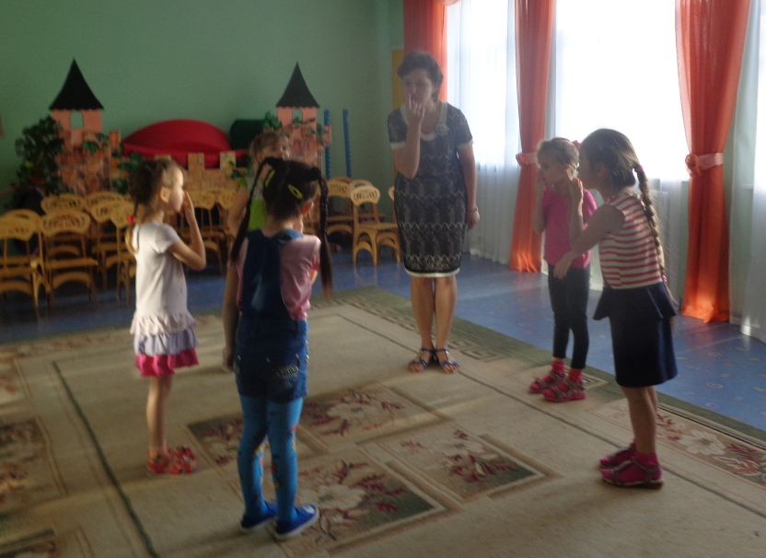
Этюд «Лиса»

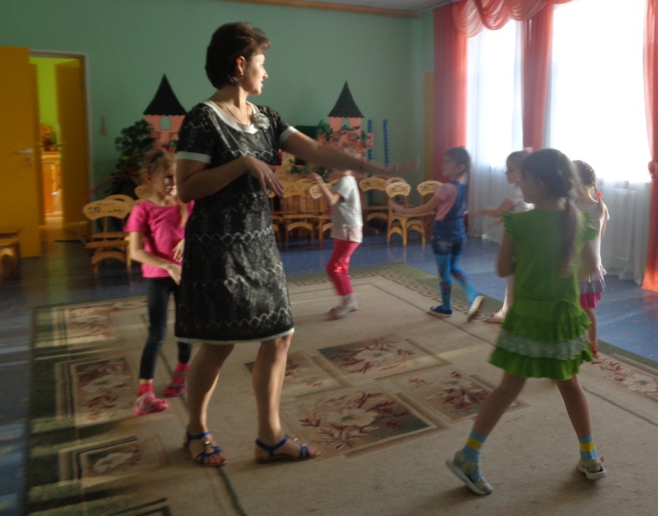

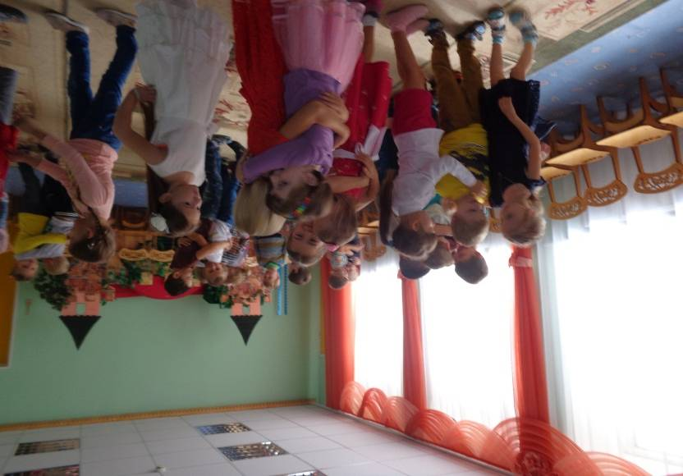
Сценка-импровизация «Лиса и журавль».
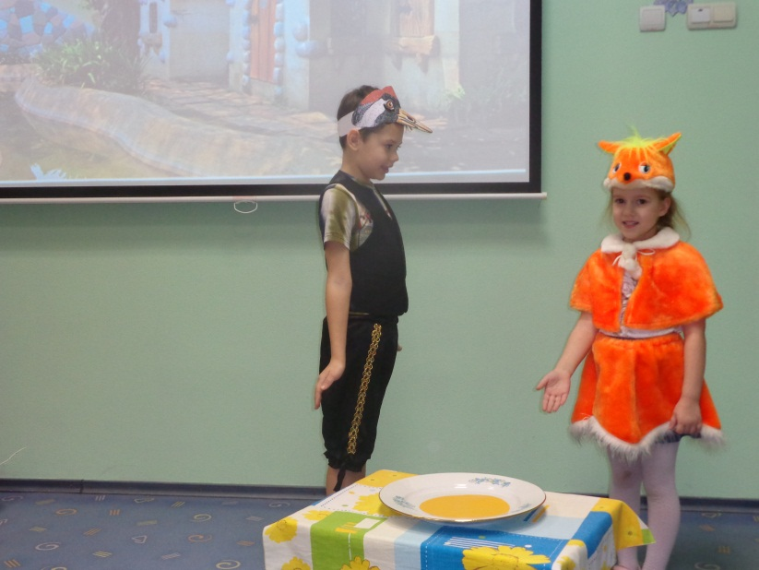

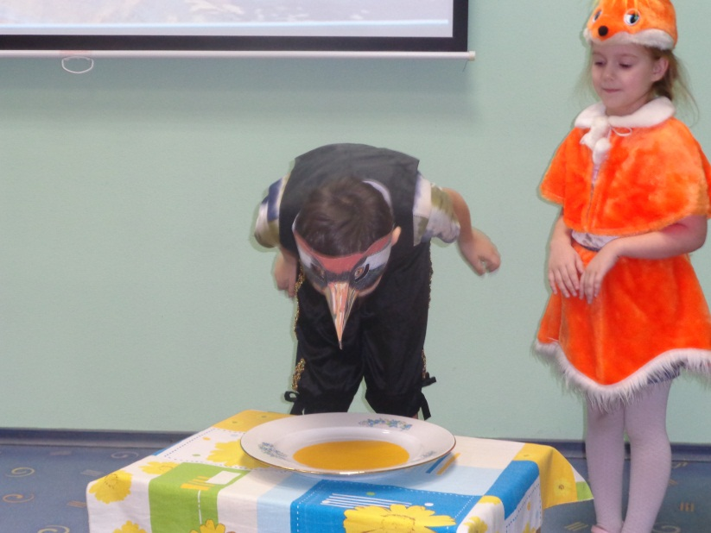

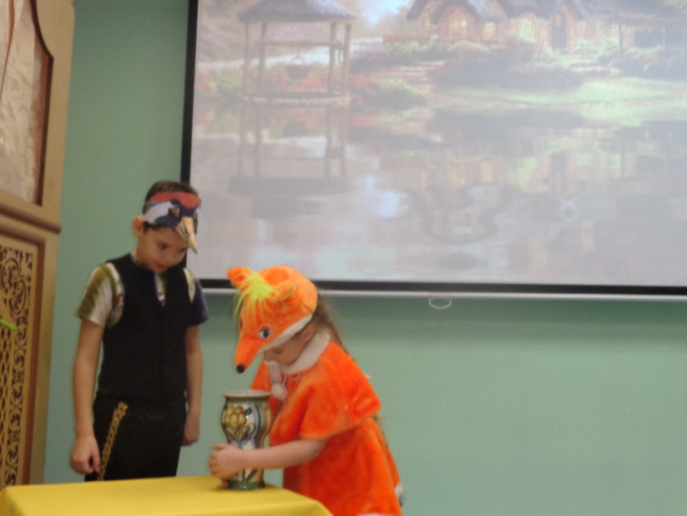

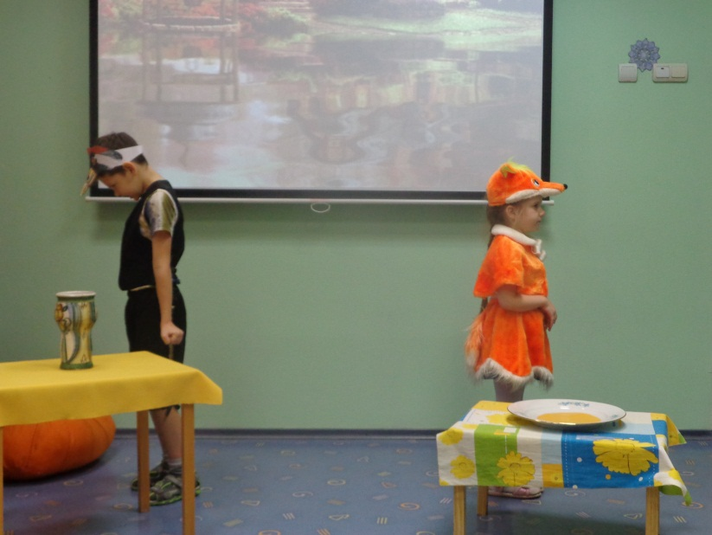

Ноябрь. Кукольный театр для малышей «Теремок».
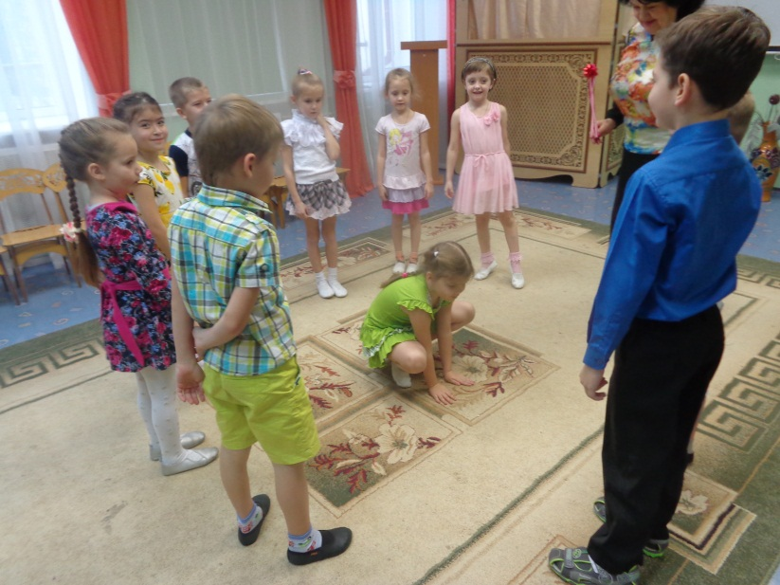
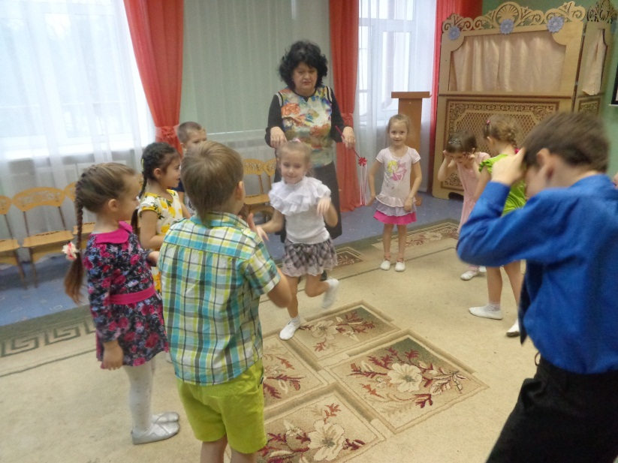
Показ кукольного театра для малышей «Теремок»
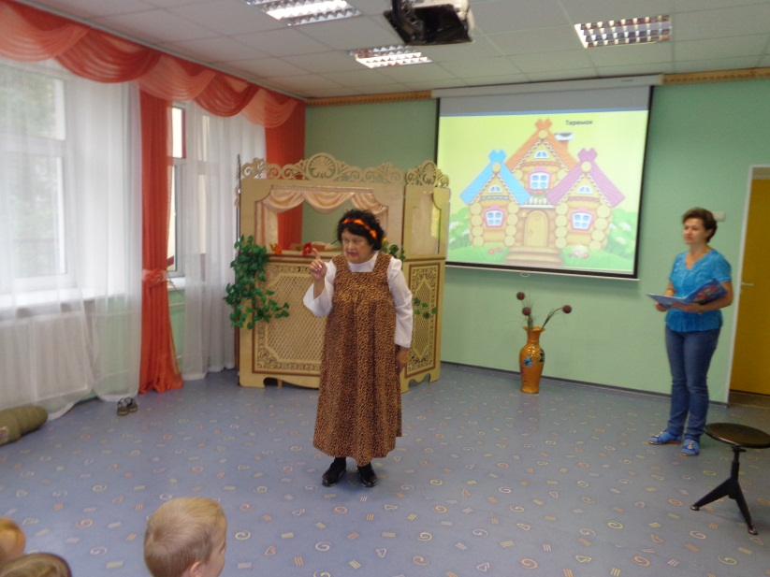

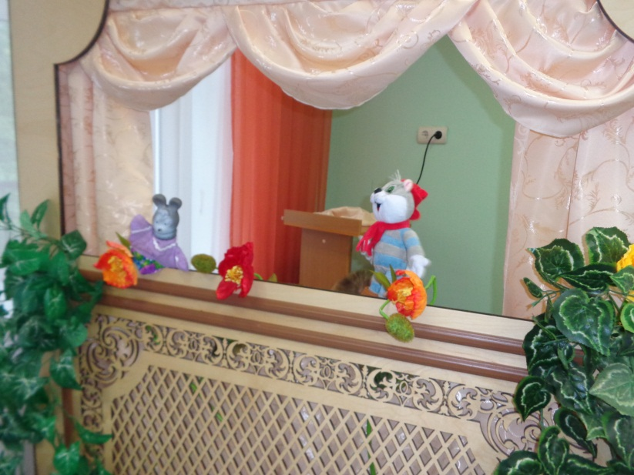

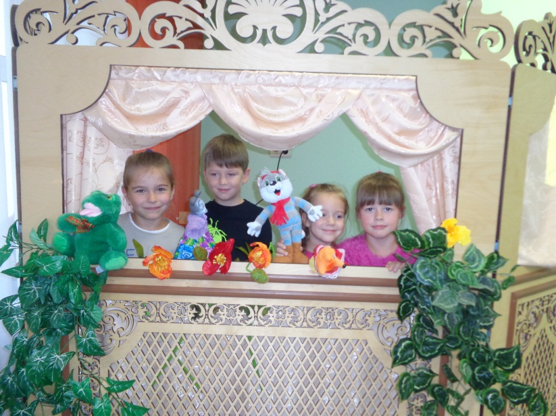

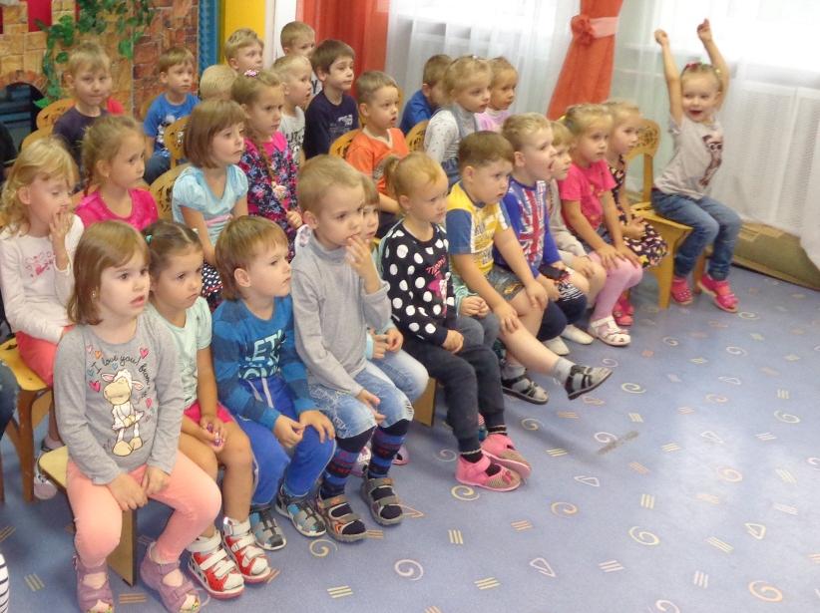

Защита семейного проекта семьи Ветровых.
